Dokumentation Entdecke Linz
Route 7: Hafen

LVA: Geo- und Wirtschaftsmedien und ihre Didaktik
LVA-Leitung: Mag. Claudia Breitfuss-Horner
Wintersemester 2025/2026

Lena Hiptmair (12323595)
Andrea Schmidinger (12226495)
erstellt im Jänner 2026

Inhaltsverzeichnis

1. Einleitung 3
2. Beschreibung 3
2.1. Die Route 3
2.2. Zeitlicher Ablauf 4
2.3. Benötigte Materialen & Apps 6
3. Unterrichtsskizze und Ablaufplan 6
3.1. Lehrplanbezug GWB und DGB 6
3.2. Grob- und Feinlehrziele, Anforderungsbereiche 7
3.3. Fakten-, Konzept- und Methodenwissen 8
3.4. Erwartungshorizont 8
4. Reflexion 9
4.1. Erreichte Ziele 9
4.2. Umgestaltung, Verbesserung 9
4.3. Feedback der Schülerinnen und Schüler 9
Anhang 11

Einleitung
Im Rahmen des Projekts „Entdecke Linz“, entdecken – wie der Name schon sagt, Schüler:innen Linz. Dabei werden sie in Kleingruppen jeweils von einer Studentin/einem Studenten begleitet. Ziel des Projektes ist das entdeckende Lernen im Realraum zu ermöglichen und somit alltags- und lebensweltnahe Erfahrungen zu machen. Dabei sollen Beobachtungen zu den wesentlichen Aspekten des Standortpotentials einer Stadt im Vergleich zum ländlichen Bereich passieren. Diese Aspekte umfassen den Verkehr, die Infrastruktur sowie die Umwelt-/Lebensqualität.

Beschreibung
Die vorliegende Route führt ausgehend vom Hauptbahnhof ins Hafenviertel bzw. Industriegebiet Hafen.

Die Route
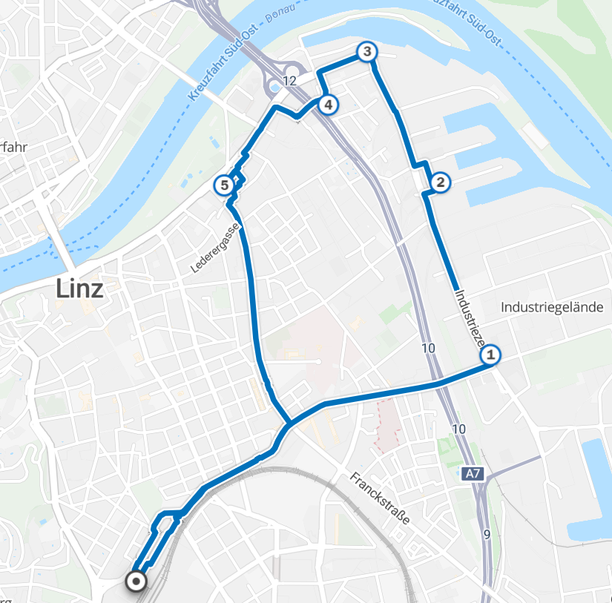 | Stationen:  Start Hauptbahnhof  - Industriezeile  - Hafenpark bzw. alternativ Posthof  - Werft-ÖSWAG  - Wohngebiet im Hafen + Turm 25  - Tabakfabrik  Ende Hauptbahnhof

Zeitlicher Ablauf
Anbei der zeitliche Ablauf sowie die Aufgaben im Detail. Insgesamt stehen für die Route max. 2,5 Stunden zur Verfügung.
Start am Hauptbahnhof
Vom Hauptbahnhof mit dem Bus (Linie 17 oder 19) zur Haltestelle Industriezeile
Dauer: 12 Minuten Fahrzeit
Auftrag: Eine*r trackt die Route mittels der App „Guru Maps“. Wir wollen Richtung Hafen, genauer gesagt zur Bushaltestelle „Industriezeile“.
Industriezeile / Interspar
Aufenthalt: 15 Minuten
Beobachten/Erheben: Survey Öffentliche Dienstleistungen / ev. Lebensqualität, Mischung aus Gewerbe/Handel/Kultur
Auftrag: Welche Survey könnte man hier durchführen? Schaut euch um!
Weg zum Posthof
3 Stationen mit dem Bus zur Haltestelle Posthofstraße
Dauer: 4 Minuten Fahrzeit
Auftrag: Wir wollen nun weiter zum Posthof. Wie kommen wir am besten hin? Seid aufmerksam unterwegs – wo entdeckt ihr kreative Spuren?
Beim Posthof
Aufenthalt: 10 Minuten
Auftrag: Was findet hier statt und woran erkennt ihr das? Zu welcher Tageszeit ist hier besonders viel los? Glaubt ihr, dass der Posthof früher genauso genutzt wurde wie heute?
Weg zur Werft-ÖSWAG
Dauer: ca. 10 Minuten zu Fuß
Auftrag: Unsere nächste Station ist die Werft (ÖSWAG). Sucht euch den Weg dahin.
Bei der Werft-ÖSWAG
Aufenthalt: 10 Minuten
Beobachten/Erheben: Recherche über Unternehmen, Information über Aufgaben und Funktionen der Werft
Auftrag: Wo sind wir? Was ist die Funktion des Unternehmens? Seht euch die Infotafel vor dem weißen Schranken an.
Weg durch das Wohngebiet Richtung Tabakfabrik mit Zwischenstopp
Zu Fuß durch Wohnsiedlung (Schiffbaustraße und Gallanderstraße)
Dauer: 40 Minuten (Weg + Zwischenstopps)
Beobachten/Erheben: Lebensqualität, am Weg Turm 25 (ursprüngliche Funktion und Umgestaltung)
Auftrag: Wir wollen den Wohnraum im Hafen erkunden. Sucht daher den Weg zur Tabakfabrik durch eine Wohnsiedlung – Tipp: Du solltest beim Turm 25 vorbeikommen. Im Wohngebiet:
- Welche Survey könnte man hier durchführen?
- Nimm Stellung zur Lebensqualität in den durchquerten Wohnsiedlungen (würdest du hier gerne wohnen? Ja/nein und warum?)
- Schaut euch die Nutzung des Turm 25 an – es wird später noch relevant.
Bei der Tabakfabrik
Aufenthalt: 15 Minuten
Beobachten/Erheben: Survey Umfragen, Verkehr (am Weg Unterführung und Abfahrt Hafenstraße), neue Nutzung - Start-ups, Bildung, Kultur Vergleiche die neuen Nutzungsformen vom Turm 25 und der Tabakfabrik
Auftrag: Was ist die Funktion des Gebäudes, welche Firmen findest du hier? Was war früher hier? Vergleiche die neuen Nutzungsformen des Turms 25 und der Tabakfabrik.
Zurück zum Hauptbahnhof
Von der Haltestelle Lederergasse mit dem Bus (Linie 12) zum Hauptbahnhof
Dauer: 5 Minuten Fußweg, 13 Minuten Fahrtzeit
Beobachten/Erheben: Während der Busfahrt Gespräch + Feedback ausfüllen.
Auftrag: Sucht nun den Weg zurück zum Hauptbahnhof!

Benötigte Materialen & Apps
Die Schüler:innen erhalten ein Arbeitsblatt, auf dem die Route mit den Stationen abgebildet ist. Zudem sind hier kurze Anweisungen für die einzelnen Stationen sowie am Ende ein paar kurze Feedbackfragen zu finden.
Für die zu beobachtenden Aspekte (Verkehr, Infrastruktur, Umwelt-/Lebensqualität) wurden mit dem ArcGIS-Tool Survey 123 einzelne Umfragen erstellt. Dazu werden den Schüler:innen die entsprechenden QR-Codes ausgehändigt. Die Schüler:innen sollen selbst an den Stationen, wo sie diese Aspekte beobachten können, die Surveys mit dem Mobiltelefon aufrufen und ausfüllen. Jede Survey sollte mind. 1x pro Route ausgefüllt werden.
Für die Dokumentation wird vorab die App „Guru Maps“ heruntergeladen. Mit dieser App kann mittels GPS und einer Offline-Karte die Route aufgezeichnet werden.
Weiters wird vorab die App „VOR AnachB“ heruntergeladen. Diese dient der Navigation entlang der Route und hilft auch bei er Entscheidung ob/welches Verkehrsmittel am besten genutzt wird, oder ob der Weg zu Fuß zurückgelegt wird.

Unterrichtsskizze und Ablaufplan

Lehrplanbezug GWB und DGB
Lehrplan Geographie und Wirtschaftliche Bildung
Kompetenzbereich Entwicklungen am Wirtschaftsstandort Österreich
3.6 Die Schülerinnen und Schüler können Industrieregionen, Tourismusregionen, landwirtschaftlich geprägte Regionen und Regionen mit anderen wirtschaftlichen Schwerpunkten charakterisieren und verorten;
Kompetenzbereich Zentren und Peripherien in Österreich
3.16 Die Schülerinnen und Schüler können die Gestaltung von zentralen und peripheren Lebensräumen mit Hilfe von originalen Begegnungen und Geomedien vergleichen und deren Lebensqualität individuell bewerten;
3.17. Die Schülerinnen und Schüler können mit Hilfe von (Geo-)Medien die Raumnutzungen für Wohnen, Arbeit, Verkehr, Freizeitaktivitäten und Tourismus vergleichen sowie Lösungsansätze der Raumplanung bei Nutzungskonflikten erörtern.

Lehrplan Digitale Grundbildung
Kompetenzbereich Orientierung: gesellschaftliche Aspekte von Medienwandel und Digitalisierung analysieren und reflektieren
3.1 Die Schülerinnen und Schüler können an interdisziplinären Beispielen Anwendungen von Technik in Umwelt und Gesellschaft beschreiben und deren Relevanz für gesellschaftliche Gruppen und kulturelle Kontexte berücksichtigen. Sie können Wechselwirkungen benennen.
3.4 Die Schülerinnen und Schüler können Kompromisse im Zusammenhang mit digitalen Technologien reflektieren, die sich auf die all
täglichen Aktivitäten und beruflichen Möglichkeiten der Menschen auswirken.
Kompetenzbereich Information: mit Daten, Informationen und Informationssystemen verantwortungsvoll umgehen
3.6 zielgerichtet und selbstständig die Suche nach Informationen und Daten mit Hilfe geeigneter Strategien und Methoden planen und durchführen, geeignete Quellen nutzen und gefundene Informationen vergleichend hinterfragen.

Grob- und Feinlehrziele, Anforderungsbereiche
Groblernziel
Die Schüler*innen beschreiben zentrale Standortfaktoren einer Stadt, indem sie unterschiedliche Nutzungsformen, Verkehrsstrukturen und Aspekte der Lebensqualität beobachten, vergleichen und reflektieren.
Feinlernziele
Die Schüler*innen beschreiben durch eigene Beobachtungen Nutzungsformen (Verkehr, Industrie, Wohnen, Kultur, Freizeit) an ausgewählten Stationen. (ANF I)
Die Schüler*innen vergleichen frühere und heutige Nutzungsformen von Gebäuden mithilfe von Informationen vor Ort und stellen Gemeinsamkeiten und Unterschiede gegenüber. (ANF II)
Die Schüler*innen nehmen durch Beobachtung von Umwelt, Verkehr und Infrastruktur Stellung zur Wohn- und Lebensqualität und begründen ihre Entscheidung. (ANF III)
Die Schüler*innen erläutern die Bedeutung von Flüssen für Stadtentwicklung, am Beispiel des Linzer Hafens, indem sie wirtschaftliche, verkehrliche und historische Standortfaktoren in Beziehung setzen. (ANF II)
Die Schüler*innen lokalisieren die einzelnen Stationen und wählen geeignete Wege sowie Verkehrsmittel mit Hilfe von Navigations- und Kartenapps aus. (ANF I)
Die Schüler*innen reflektieren mithilfe des Arbeitsblattes und den Fragebögen der App Survey123 ihre Erkenntnisse. (ANF III)

Fakten-, Konzept- und Methodenwissen
Faktenwissen: wichtiger Wirtschaftsräume (Nähe zur Voest), Handelsstandorte (Shoppingcenter, Bauhaus, …), Kulturstandorte (Kino, Posthof, Hafen als Veranstaltungsort, Mural Harbor), Verkehrsanbindung (Pendler, …), größer Hafenplatz der oberen Donau, Stadtentwicklung – Steigerung der Attraktivität (z.B. Hafenpark)
Konzeptwissen: Multifunktionale Nutzung von Stadtgebieten (Industrie + Freizeit + Kultur), Nachhaltige Stadtentwicklung: Umnutzung alter Industrieareale (Tabakfabrik), Faktoren der Standortwahl als Arbeitsplatz oder Wohnort (Verkehrsanbindung, öffentliche Dienstleistungen, …)
Methodenwissen: Räumliche Orientierung mit digitalen Geomedien, Tracking von Routen, Datenerhebung mittels mobiler Surveys, strukturierte Raumbeobachtung, Vergleich von Standorten anhand vorgegebener Kriterien sowie Informationsentnahme aus dem Realraum (Infotafeln, …)

Erwartungshorizont
Es wird erwartet, dass die Schüler*innen ihre Beobachtungen entlang der Route nachvollziehbar dokumentieren, zentrale Standortfaktoren benennen, Nutzungsformen vergleichen und einfache Bewertungen zur Lebensqualität sowie zur Nutzung digitaler Geomedien begründet formulieren.

Reflexion
Da wir während der Exkursion jeweils mit einer reinen Mädchengruppe unterwegs waren, bezieht sich die Reflexion nur auf Schülerinnen.

Erreichte Ziele
Der Aspekt der neue Nutzungsformen von Gebäuden wurde gut aufgegriffen, da er an drei unterschiedlichen Stationen vorkam (Tabakfabrik, Turm 25, Posthof). Dadurch konnten die Schülerinnen Unterschiede und Gemeinsamkeiten gut erkennen.
Unterschiede zum Land, wie Lärm, Gerüche, Verkehrsmittel und Wohnen, wurden von den Schülerinnen mehrfach erwähnt und somit bewusst wahrgenommen.
Der Umgang mit den Apps funktionierte insgesamt gut. Die Schülerinnen konnten die Apps größtenteils selbstständig bedienen und benötigten von uns nur wenig Unterstützung. Besonders die App „Vor AnachB“ unterstützte die Schülerinnen bei der Wahl der jeweils schnellsten Route.
Die Schülerinnen nahmen außerdem Stellung zur Wohn- und Lebensqualität im Hafenviertel. Sie waren sich einig, dass sie dort nicht wohnen möchten, da es ihnen durch die nahe Autobahn zu laut war, die Umgebung sehr grau wirkte und es viel Industrie gab.

Umgestaltung, Verbesserung
Aufgrund der Kälte am Tag der Durchführung, wäre es sehr sinnvoll gewesen, einen längeren Stopp einzuplanen, bei dem sich die Schülerinnen aufwärmen hätten können. Dies war bei unserer Planung leider zur in der Tabakfabrik oder während der eher kurzen Busfahrten möglich.
Zusätzlich war die Plattform „Hafenpark“ aufgrund des Schnees geschlossen. Von dort aus hätten wir einen guten Blick über den Containerhafen gehabt. So konnten wir diesen nur kurz von der Straße aus sehen. Als Ersatzprogramm machten wir einen Stopp beim Posthof. Auch dort zeigte sich eine weitere neue Nutzungsform von Gebäuden.

Feedback der Schülerinnen
Die Schülerinnen waren sehr begeistert von der Route und generell sehr motiviert. Sie machten gut mit und beteiligten sich aktiv an den Aufgaben. Besonders gut gefallen haben ihnen die Kunstwerke am Turm25, die Graffitis entlang der Strecke sowie der Posthof.
Einziger Kritikpunkt aller Schülerinnen war die Kälte. Eine Gruppe merkte außerdem an, dass es bei der Bushaltestelle Industriezeile unangenehm riecht, was sie als störend empfanden.
Neu war für viele Schülerinnen, dass es in Linz sehr viele öffentliche Verkehrsmittel gibt und man diese einfach nutzen kann, ohne beim Einsteigen einen Ausweis vorzuzeigen. Überrascht waren die Schülerinnen darüber, wie viel Industrie es in Linz gibt. Eine Gruppe meinte, dass sie sich Linz insgesamt kleiner vorgestellt hätten.

Anhang
Arbeitsblatt für die Schüler:innen in eine Richtung:

  Entdecke  L _ nz | 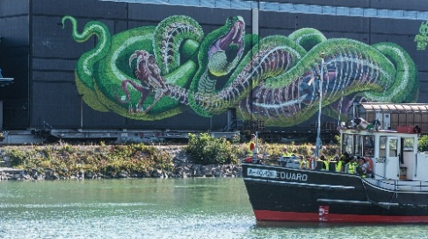
Eure Route führt durchs Hafenviertel von Linz

Start
Eine*r trackt die Route mittels der App „Guru Maps“.
Wir wollen Richtung Hafen, genauer gesagt zur Bushaltestelle „Industriezeile“.
Industriezeile (Interspar)
Welche Survey könnte man hier durchführen? Schaut euch um!
Posthof
Wir wollen nun weiter zum Posthof. Wie kommen wir am besten hin?
Seid aufmerksam unterwegs – wo entdeckt ihr kreative Spuren?
Beim Posthof
Was findet hier statt und woran erkennt ihr das? Zu welcher Tageszeit ist hier besonders viel los? Glaubt ihr, dass der Posthof früher genauso genutzt wurde wie heute?
___________________________________________________________________
___________________________________________________________________
___________________________________________________________________
___________________________________________________________________
Weiter zur Werft-ÖSWAG
Unsere nächste Station ist die Werft (ÖSWAG). Sucht euch den Weg dahin.
Bei der Werft-ÖSWAG
Wo sind wir? Was ist die Funktion des Unternehmens? Seht euch die Infotafel vor dem weißen Schranken an.
___________________________________________________________________
___________________________________________________________________
___________________________________________________________________
___________________________________________________________________
Zur Tabakfabrik durch’s Wohngebiet
Wir wollen den Wohnraum im Hafen erkunden. Sucht daher den Weg zur Tabakfabrik durch eine Wohnsiedlung – Tipp: Du solltest beim Turm 25 vorbeikommen.
Im Wohngebiet
- Welche Survey könnte man hier durchführen?
- Nimm Stellung zur Lebensqualität in den durchquerten Wohnsiedlungen (würdest du hier gerne wohnen? Ja/nein und warum?)
- Schaut euch die Nutzung des Turm 25 an – es wird später noch relevant.
___________________________________________________________________
___________________________________________________________________
___________________________________________________________________
Bei der Tabakfabrik
Was ist die Funktion des Gebäudes, welche Firmen findest du hier? Was war früher hier? Vergleiche die neuen Nutzungsformen des Turms 25 und der Tabakfabrik.

___________________________________________________________________
___________________________________________________________________
___________________________________________________________________
___________________________________________________________________
Zurück zum Hauptbahnhof
Sucht nun den Weg zurück zum Hauptbahnhof!

Feedback
Wie hat dir die Tour durch den Hafen von Linz gefallen? Gib uns eine kurze Rückmeldung:
- 👍 = Ich habe viel Neues gelernt
- 🤔 = Teilweise interessant, manches unklar
- 👎 = Hat mich wenig interessiert

Was war dein Highlight/Lieblingsort?
___________________________________________________________________
___________________________________________________________________
Etwas, das ich heute (über Linz) gelernt habe:
___________________________________________________________________
___________________________________________________________________
Etwas, das mich überrascht hat:
___________________________________________________________________
___________________________________________________________________
Etwas, das ich noch nicht verstanden habe:
___________________________________________________________________
___________________________________________________________________

Arbeitsblatt für die Schüler:innen in die andere Richtung:
Entdecke
L _ nz
Eure Route führt durchs Hafenviertel von Linz
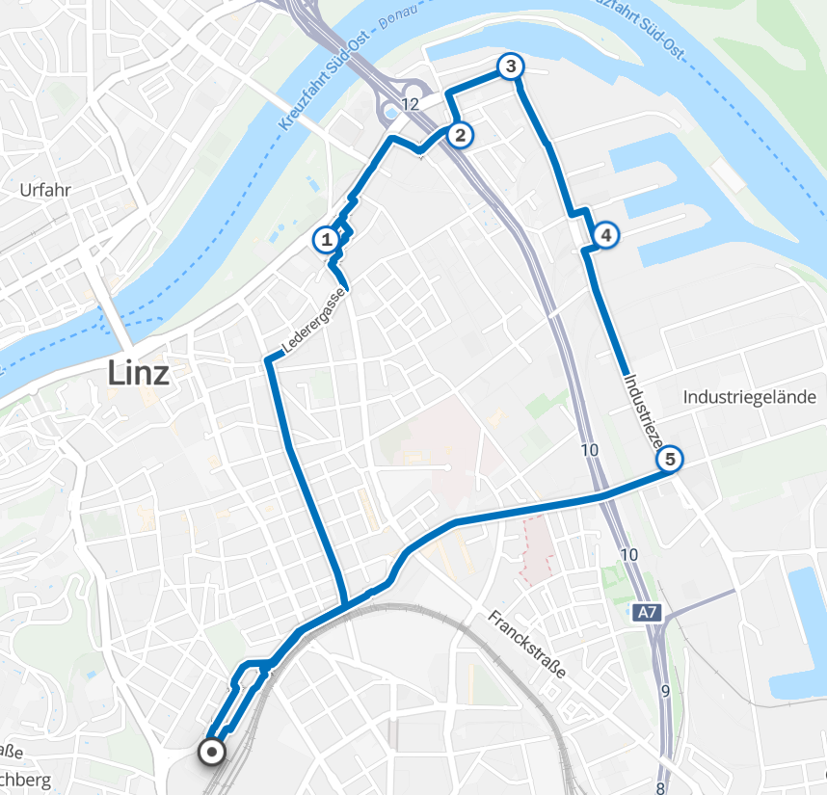

Start
Eine*r trackt die Route mittels der App „Guru Maps“.
Wir wollen zur Tabakfabrik, genauer gesagt zur Bushaltestelle „Parkbad od. Lederergasse“. Sucht den Weg dorthin.

Bei der Tabakfabrik
Was ist die Funktion des Gebäudes, welche Firmen findest du hier? Was war früher hier?
___________________________________________________________________
___________________________________________________________________
___________________________________________________________________
___________________________________________________________________
Zur ÖSWAG/Werft durch’s Wohngebiet
Wir wollen den Wohnraum im Hafen erkunden. Sucht daher den Weg zur ÖSWAG/Werft durch eine Wohnsiedlung – Tipp: Du solltest beim Turm 25 vorbeikommen.
Im Wohngebiet
- Welche Survey könnte man hier durchführen?
- Nimm Stellung zur Lebensqualität in den durchquerten Wohnsiedlungen (würdest du hier gerne wohnen? Ja/nein und warum?)
- Vergleiche die neuen Nutzungsformen des Turms 25 und der Tabakfabrik.
___________________________________________________________________
___________________________________________________________________
___________________________________________________________________
Weiter zur Werft-ÖSWAG
Unsere nächste Station ist die Werft (ÖSWAG). Sucht euch den Weg dahin.
Bei der Werft-ÖSWAG
Wo sind wir? Was ist die Funktion des Unternehmens? Seht euch die Infotafel vor dem weißen Schranken an.
___________________________________________________________________
___________________________________________________________________
___________________________________________________________________
___________________________________________________________________
Posthof
Wir wollen nun weiter zum Posthof. Wie kommen wir am besten hin?
Seid aufmerksam unterwegs – wo entdeckt ihr kreative Spuren?

Beim Posthof
Was findet hier statt und woran erkennt ihr das? Zu welcher Tageszeit ist hier besonders viel los? Glaubt ihr, dass der Posthof früher genauso genutzt wurde wie heute?
___________________________________________________________________
___________________________________________________________________
___________________________________________________________________
___________________________________________________________________
Industriezeile (Interspar)
Die letzte Station ist die Industriezeile. Sucht euch den Weg dorthin.
Welche Survey könnte man hier durchführen? Schaut euch um!
Zurück zum Hauptbahnhof
Sucht nun den Weg zurück zum Hauptbahnhof!

Feedback
Wie hat dir die Tour durch den Hafen von Linz gefallen? Gib uns eine kurze Rückmeldung:
- 👍 = Ich habe viel Neues gelernt
- 🤔 = Teilweise interessant, manches unklar
- 👎 = Hat mich wenig interessiert

Was war dein Highlight/Lieblingsort? ___________________________________________________________________
___________________________________________________________________
Etwas, das ich heute (über Linz) gelernt habe: ___________________________________________________________________
___________________________________________________________________
Etwas, das mich überrascht hat: ___________________________________________________________________
___________________________________________________________________
Etwas, das ich noch nicht verstanden habe: ___________________________________________________________________
___________________________________________________________________
Zusatzinformationen für Lehrpersonen:
Start
Eine*r trackt die Route mittels der App „Guru Maps“.
Wir wollen Richtung Hafen, genauer gesagt zur Bushaltestelle „Industriezeile“.
Industriezeile (Interspar)
WelcheSurvey könnte man hier durchführen? Schaut euch um!
Hier sollten die Survey’s Öffentliche Dienstleistungen und/oder Verkehr ausgewählt werden (Autobahnanbindung, Interspar, Cineplexx, …)
Posthof
Wir wollen nun weiter zum Posthof. Wie kommen wir am besten hin?
Seid aufmerksam unterwegs – wo entdeckt ihr kreative Spuren?
Recherche wie weit es zu Fuß ist, oder ob man besser mit dem Bus fahren sollte. Entdecken der Graffitis am Hafen.
Beim Posthof
Was findet hier statt und woran erkennt ihr das? Zu welcher Tageszeit ist hier besonders viel los? Glaubt ihr, dass der Posthof früher genauso genutzt wurde wie heute?
Plakate finde, Zeitkultur (Einzelvorstellungen aus Theater, Musik, Tanz, Kleinkunst und Literatur); früher Bauernhof und Poststallmeisterei
Weiter zur Werft-ÖSWAG
Unsere nächste Station ist die Werft (ÖSWAG). Sucht euch den Weg dahin.
Beim Weg zur Werft kann besprochen werden, wieso früher viele Städte an Flüssen gebaut wurden und wir man das hier noch beobachten kann. Nutzung von Flüssen als Handelswege, Teile der Stadt, die erblickt werden können (Naherholungsgebiete an der Donau, Angler, Mural Harbor – Graffitis, Container der Werft, …),
Bei der Werft-ÖSWAG
Wo sind wir? Was ist die Funktion des Unternehmens? Seht euch die Infotafel vor dem weißen Schranken an.
Werft größter Hafenplatz an der oberen Donau, Reparatur von Schiffen, Bau von Schiffen, „Winterhafen“ – Schiffe sind über den Winter in der Werft, internationale Handelspartner, Arbeitgeber, verschiedene Berufe …
Zur Tabakfabrik durch’s Wohngebiet
Wir wollen den Wohnraum im Hafen erkunden. Sucht daher den Weg zur Tabakfabrik durch eine Wohnsiedlung – Tipp: Du solltest beim Turm 25 vorbeikommen.
Weg durch die Wohnsiedlung nehmen

Im Wohngebiet
- Welche Survey könnte man hier durchführen?
- Nimm Stellung zur Lebensqualität in den durchquerten Wohnsiedlungen (würdest du hier gerne wohnen? Ja/nein und warum?)
- Schaut euch die Nutzung des Turm 25 an – es wird später noch relevant.
Einsatz der Survey Lebensqualität, Sind alle nötigen Dinge für das tägliche Leben erreichbar bzw. in zumutbarer Nähe? (Bildungseinrichtungen, Geschäfte, Verkehrsanbindung), Wie ist die Lärmbelästigung? Gibt es Grünflächen? Was war der Turm 25 ursprünglich oder wozu wurde er genutzt? Turm der Befestigungsanlage, Ring von 32 Türmen rund um Linz, Erbaut 1830, Schutz vor Angreifern
Bei der Tabakfabrik
Was ist die Funktion des Gebäudes, welche Firmen findest du hier? Was war früher hier?
Vergleiche die neuen Nutzungsformen des Turms 25 und der Tabakfabrik.
Macht es Sinn ein altes Gebäude neu zu nutzen? Wäre es besser einen Neubau zu machen? Was ist der Vorteil der Weiternutzung (Kombination von verschiedenen Firmen, Geschäften, …) – kleines Zentrum mit verschiedenen Nutzungsformen.
Zurück zum Hauptbahnhof
Sucht nun den Weg zurück zum Hauptbahnhof!
Nächste Bushaltestelle/Öffentliches Verkehrsmittel suchen (Parkbad oder Lederergasse)
Feedback
Die SuS werden gebeten, das Feedback am Weg retour im Bus od. am Bahnhof auszufüllen (je nach verfügbarer Zeit).

QR-Codes zu den Surveys:

Umfrage 1 – Lebensqualität in Linz:

Umfrage 2 – Verkehr:


Umfrage 3 – Öffentliche Dienstleistungen:


